Детская школа искусств поселка Серебряный Бор
(филиал) Муниципального бюджетного учреждения
дополнительного образования
Детская школа искусств г. Нерюнгри

ПЛАН-КОНСПЕКТ
открытого урока
по учебному предмету «Основы изобразительной грамоты»
2 класс художественного отделения
на тему:
«Линия горизонта. Плановость».

Выполнила:
Горяшина Н.А.,
преподаватель художественного отделения

2016 год

Тема урока:«Линия горизонта. Плановость».
Предмет:Основы изобразительной грамоты.
Класс: 2 художественного отделения.
Задание рассчитано: 4 дня (8 часов академических часов)
Техника исполнения: рисунок, гелиевые ручки.

Используемая образовательная система (методика, технология):
- Здоровьесберегающая технология;
- Информационно-сообщающая технология;
- Технология развивающего обучения;
- Технология коллективного обучения.

Методические материалы:
- Кубышкина, Э.И. Кузин В.С. Изобразительное искусство, 2 класс. – Учебное пособие. - М.: «Дрофа», 2005.
- Кубышкина, Э.И. Кузин В.С. Изобразительное искусство, 4 класс. – Учебное пособие. – М.: «Дрофа», 2005.
- Сокольникова Н.М. Основы композиции. - Обнинск, «ТИТУЛ», 1996.
- Хазел Харрисон. Энциклопедия Техник рисунка. –М.: «АСТ - Астрель», 2005.

Технические средства в обучении:
- Компьютер;
- Видеопроектор;
- Экран.
Перечень наглядных пособий:
1. Последовательность создания пейзажа - рисунки;
2. Репродукция художника Ивана Ивановича Шишкина;
3. Фотографии природы с разными планами.

Оборудование и материалы урока:
Оборудование для преподавателя:
- план – конспект урока;
- методические наглядности;
- фотографии природы;
- диск CD с компьютерной презентацией;
- магнитная доска;
- последовательность создания пейзажа - рисунки.
Оборудование для учащихся:
- бумага формата А 4;
- гелиевые ручки.

Цели урока:
Обучающая:
- Знакомство с понятием «Линия горизонта»;
- Способствовать развитию пространственного воображения детей;
- Научить выполнять графический пейзаж с использованием правильной перспективы;
- Научить выполнять рисунок пейзажа.
Развивающая:
- Развить эмоциональную сферу обучающихся через систему воздействия различных видов искусства;
- Развить навыки рисования линейной перспективы;
- Развить умения определять главное и второстепенное в работе.
Воспитывающие:
- Воспитывать аккуратность в выполнении задания;
- Воспитывать творческое мышление, пространственное воображение.

Задачи урока:
- Освоение технологии создания пейзажа гелиевой ручкой;
- Изучение основ линейной перспективы композиции пейзажа;
- Формировать понимание плановости в пейзаже, умение понимать учебную задачу, планировать ее реализацию, контролировать и оценивать свои действия.
Методы и приемы реализации поставленных задач:
- метод обучение технике графического пейзажа;
- объяснительно – иллюстративный метод - демонстрация рисунков изображения плановости в пейзаже, диалог, объяснение;
- исследовательский частично – поисковый – нахождение плана линейной перспективы пейзажа;
- практическая деятельность.

Ожидаемый результат:
Самостоятельно выполнить рисунок пейзажа «Линия горизонта. Плановость».
Ход урока:
- Организационный момент. Подготовка рабочего места (2 мин.)
- Сообщение темы, цели и задачи урока (2 мин.)
- Объяснение нового материала (15 мин.)
- Самостоятельная работа учащихся (всего - 334 мин., на данном уроке – 10 мин.)
- Анализ результатов урока (5 мин.)
- Домашнее задание (2 мин.)

Основная часть урока
(презентация 1 слайд).
«Линия горизонта. Плановость».
- Организационный момент. Подготовка рабочего места.
Слова приветствия. Проверка готовности рабочего места:
Здравствуйте ребята, сегодня мы с вами проводим открытый урок на тему «Линия горизонта. Плановость».
Все принадлежности, которые нам на этом уроке понадобятся, находятся у вас на столах.
- бумага формата А4;
- гелиевые ручки.

- Сообщение темы, цели и задачи урока
(презентация 2 слайд).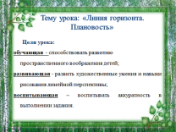
Цели урока:
- обучающая - способствовать развитию пространственного воображения детей;
- развивающая - развить художественные умения и навыки рисования линейной перспективы;
- воспитывающая – воспитывать аккуратность в выполнении задания.
Предмет: Основы изобразительной грамоты.
Класс: 2 художественное отделение.
Задание рассчитано: 4 дня (8 часов академических часов)
Техника исполнения: рисунок, гелиевые ручки.

- Объяснение нового материала
- Ребята, сегодня мы на этом открытом уроке узнаем, что такое «Линия горизонта» и правила линейной перспективы, которые являются обязательными в изображении пейзажа.
- Так же выясним, для чего художникам нужны эти правила.
- А сейчас ребята давайте вспомним несколько видов изобразительного искусства, где изображением является пейзаж.
(презентация 3 слайд).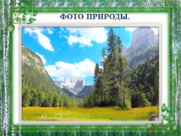
(Ответы детей: живопись). (презентация 4 слайд).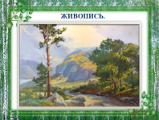
- живопись (выполнение в цвете);
(Ответы детей: рисунок). (презентация 5 слайд).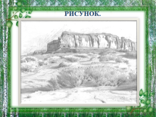
- рисунок (выполнение пейзажа линиями, точками, штрихами);
(Ответы детей: скульптура). (презентация 6 слайд).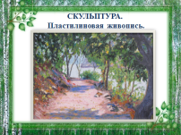
- скульптура (выполнение пейзажа в технике пластилиновая живопись).
(презентация 7 слайд).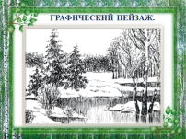
- Из всех видов изобразительного искусства, которые вы мне сейчас перечислили, мы остановимся на рисунке.
(презентация 8-9-10 слайд).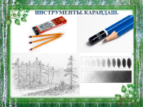 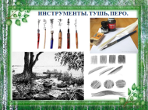 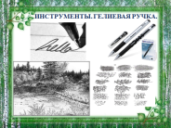
Техника создания пейзажа является графитный карандаш, тушь, перо, гелиевая ручка, с помощью которой художник показывает глубину пространства.
- Самое главное в изображении пейзажа – это передача пространство.
(презентация 11 слайд).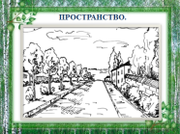
- Ребята, когда вы идете из школы домой, вы замечаете по левую и правую стороны деревья, дома и впереди уходящую дорогу. Это и есть пространство.
- Также, не мало, важным элементом в изображении пейзажа, является линия горизонта.
(презентация 12 слайд).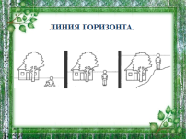
-Это линия, которая находится на уровне наших глаз, еще мы знаем, что она разделяет?
- Что разделяет?
(Ответы детей: небо и землю).
-Но, чтобы правильно изобразить пространство на листе бумаге, художнику, помогают правила перспективы.
(презентация 13 слайд).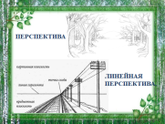
- Перспектива – это изображение предметов и глубины пространствана плоскости (земля по которой мы ходим).
- А вот линейная перспектива помогает нам показать предметы в пространстве такими, какими мы их видим.
- Перед вами рисунок изображающий железную дорогу, вы знаете, что рельсы лежат параллельно, а это значит, что они нигде не пересекаются, но если мы представим, что ставим на рельсах и посмотрим в даль, то будет казаться, что с удалением от нас, рельсы будут сходиться ближе и ближе, пока, не сольются в одну точку. Эту точку называют «Точкой схода», она всегда находится на линии горизонта.
-Линия горизонта – это?
(Ответы детей: это линия, которая отделяет небо и землю).
- При создании пейзажа, нужно пользоваться всеми правилами, которые мы узнали сейчас, но и не забывать про плановость, которая делиться на три плана;
(презентация14 слайд).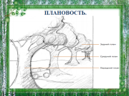
1) На первом (переднем) плане все предметы воспринимаются и изображаются наиболее объемно, прорисовываются все мелкие детали.
2) На втором (среднем) плане, все смягчается.
3) На третьем (дальнем) плане, всё изображение сливается в воздушной дымке, при удалении меняется и цвет предметов. В вашей работе вам нужно будет изображать, деревья в дали силуэтом, а небо оставите нетронутым, так как в графическом пейзаже светлые части «не штрихуют, оставляют чистыми».
- Поэты и художники, музыканты и писатели во все века любовались красотой окружающего мира и воспевали ее. В каждом виде искусства, используя свои выразительные средства и свой язык. В литературе очарование природы передается словами, в музыке звуками, в изобразительном искусстве – линиями и цветом.
(Прослушивание стихотворения , презентация 15 слайд).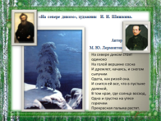
- Перед вами картина «На севере диком», художника – пейзажиста Ивана Ивановича Шишкина.
- Посмотрите, как художник пытался передать величие природы, а пока вы рассматриваете картину, я зачитаю вам стихотворение Михаила Юрьевича Лермонтова:
На севере диком стоит одиноко
На голой вершине сосна.
И дремлет, качаясь, и снегом сыпучим
Одета, как ризой она.
И снится ей все, что в пустыне далекой,
В том крае, где солнца восход,
Одна и грустна на утесе горючем
Прекрасная пальма растет.
А сейчас, ребята после прослушивания стихотворения попробуйте передать красоту природы на бумагу, только гелиевой ручкой.

4. Самостоятельная работа
(наглядное пособие , презентация 16 – 17-18-19 слайд).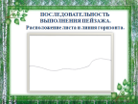 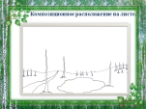 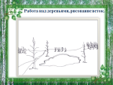 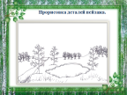 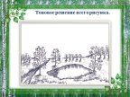
- Приступая к практической части урока нужно соблюдать последовательность в выполнении:
- Расположение листа и линия горизонта;
- Композиционное расположение на листе;
- Работа над деревьями, рисование веток;
- Прорисовка деталей пейзажа;
- Тоновое решение всего рисунка.
- Как выполняется линейная перспектива?
(Ответы детей: при удалении предметы кажутся нам меньше, а параллельные края дороги или реки, сходятся на линии горизонта в одну точку).
4. Выбор тонового соотношения неба, земли, предметов, деревьев, воды, что темнее тени и силуэт, светлее, что остается белым. На дальнем плане деревья изображаются маленькими.
- Ребята, когда ваши работы будут готовы, я поставлю вам оценки. Оценивать я буду по следующим критериям:
- Компоновка на листе;
- Выделение главного в пейзаже;
- Детальная проработка переднего плана, чистое небо, показ теней и сулуэтное изображение дальнего плана;
- Аккуратность в работе;
- Выявление композиции пейзажа с помощью гелиевой ручки.
(Дети приступают к выполнению задания. Во время практической работы преподаватель следит за выполнением работы:
- контролирует организацию рабочего места;
- оказывает помощь учащимся, испытывающим затруднения в выполнении задания;
- контролирует объем и качество выполненной работы)
5. Анализ результатов уроков
- Поскольку задание расчитано на несколько большее количество часов, на работах, выполненных сейчас в классе, мы можем увидеть только несколько этапов. Но учащиеся уже выполняли это задание, поэтому предлагаем вам посмотреть готовые работы.
(Показ работ присутствующим на уроке)
А теперь, ребята, положите ваши ручки на парту и проходите на перемену.
- Ребята спасибо за урок! (презентация 20 слайд).
Первый учебный день (2 часа).
Сегодня на уроке учащиеся научились создавать композицию пейзажа; развивали умение анализировать и находить настроение природы в картинах художников; освоили теоритические знания о перспективе, точки схода, плановость.
Второй учебный день (2 часа).
Каждый учащийся на основе полученых, за прошлый урок, знаний о компоновке в листе, о изображении гелиевой ручкой; выполненяли работу в графической технике.
Третий учебный день (2 часа).
В третий учебный день уточняются все детали переднего, среднего и заднего плана композиции. Правильное расположение деревьев, кустиков на листе.

Четвертый учебный день (2 часа).
Учащиеся завершали работу над пейзажем, дополняли ее по своей фантазии. Все детали «Линия горизонта. Плановость» подчиняли единой композиции.
Вывод по уроку: данный урок развивает воображение при дальнейшем обучении, навыки в работе с гелиевой ручкой, тесно связаных с сенсорным воспитанием; формирует представления о предметах, которое требует усвоения знаний об их свойствах, качествах, форме, тональности, величине и положении в пространстве.
Процесс выполнения графического пейзажа на данном уроке содержал в себе немалые ресурсы для «погружения» детей в мир родной природы, показана картина Ивана Ивановича Шишкина и прочитано стихотворение Михаила Юрьевича Лермонтова. Познания природы с различных сторон и, одновременно, – воспитания бережного, заботливого отношения к ней, а так же расширил знания о композиционных решениях пейзажа в перспективе и плановости.

6. Приложение.

Презентация: «Линия горизонта. Плановость».
- «Линия горизонта. Плановость».
- Тема урока: «Линия горизонта. Плановость».
Цели урока:
- обучающая - способствовать развитию пространственного воображения детей;
- развивающая - развить художественные умения и навыки рисования линейной перспективы;
- воспитывающая – воспитывать аккуратность в выполнении задания.
- Фото природы.
- Живопись.
- Рисунок.
- Скульптура. Пластилиновая живопись.
- Графический пейзаж.
- Инструменты. Карандаш.
- Инструменты. Тушь, перо.
- Инструменты. Гелиевая ручка.
- Пространство. (Вдаль уходящая дорога).
- Линия горизонта.
- Перспектива. Линейная перспектива.
- Плановость. (1-Ближний план, 2- средний план, 3- задний план).
- Картина Ивана Ивановича Шишкина «На севере диком» и стихотворение Михаила Юрьевича Лермонтова.
- Последовательность выполнения пейзажа. Расположение листа и линия горизонта.
- Композиционное расположение на листе.
- Работа над деревьями, рисование веток.
- Прорисовка деталей пейзажа.
- Тоновое решение всего рисунка.
- Спасибо за внимание!

